Prévention des risques sanitaires
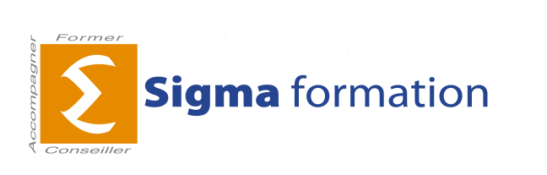 | PUBLIC : Intervenants à domicile auprès  de personnes âgées, personnes dépendantes, personnes en situation de handicap, enfants,  en poste ou demandeurs d’emploi.
Objectifs  Ce module de formation permet à l’intervenant au domicile d’adapter son intervention en fonction des risques sanitaires liés à l’environnement de l’enfant ou de la personne âgée et/ou en situation de handicap.  Validation  Attestation de formation.  dATE – DurÉE – DELAI D’ACCES  Date : Inscription possible toute l’année  Durée : 1 jour  - Approfondissement possible sur un jour supplémentaire en fonction des besoins.  - Possibilité d’organiser la formation  par demi-journée.  Délai d’accès : Réponse sous 72 heures.  TARIF  Tarif de groupe : 850 euros par jour  ACCESSIBILITE  Site internet : www.sigma-formation.fr  CONTACT  Adresse : 29 rue Jacques Hébert 13010 Marseille  Tél : 04 91 29 63 88  Mail : christelle.sanchez@sigma-formation.fr | cOntenu  - Définition de la santé, notion de risques  - Définition des différents types de prévention  - Présentation des risques sanitaires  - Le rôle de l’intervenant face à la présence de risques sanitaires  - Adaptation de l‘intervention selon les risques climatiques (grand froid, canicule, pollution…)  - Le relais d’information auprès des employeurs sur des risques ponctuels (grippe aviaire, chikungunya…)  - Règles d’hygiène et de surveillance en cas d’épidémie (grippe, gastro-entérite…)  - Étude de cas  MODALITE pédagogique  - Une pédagogie interactive et  dynamique à partir de l’expérience  des participants  - Cas concrets  - Mise en situation  - Apport méthodologique  EQUIPE PEDAGOGIQUE  L’équipe pédagogique, coordinateurs et formateurs, est spécialisée dans la formation d’adultes et possède les qualifications et les expériences professionnelles dans le domaine de la formation et/ou des métiers visés par la formation.

